Moji milí, moc vás všechny zdravím a posílám úkol z literární výchovy.
Vymyslete si nějaký příběh, ve kterém budou vystupovat vaši kamarádi, nemusí jít jen o kamarády z lidské říše…, vím, že mnozí z vás mají své kamarády gekonky, pejsky, kocourky…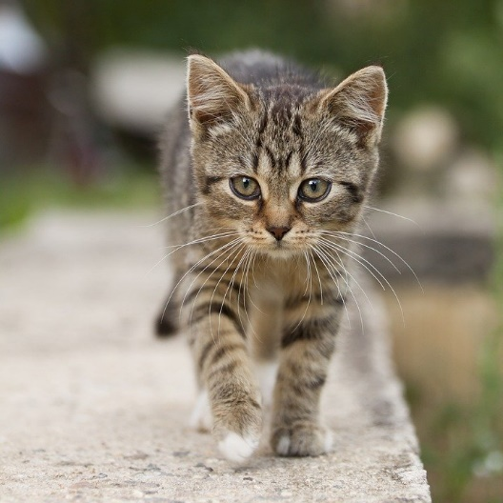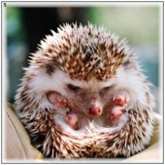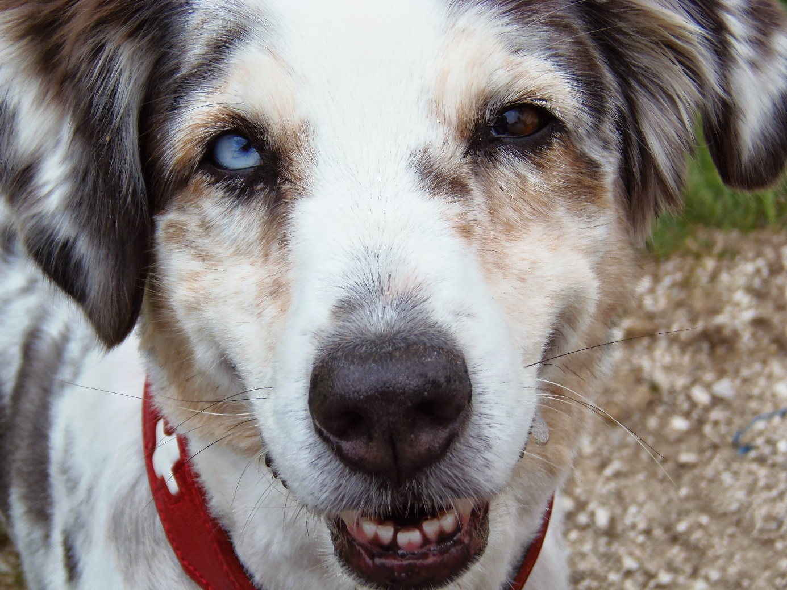

V příběhu, který by měl mít napětí, začátek a zejména pak konec, kdy se dozvíme, jak celá příhoda dopadla, můžeš vystupovat Ty, kamarádi, kdokoliv tě napadne. Může jít klidně i o pohádku, tam je důležitý dobrý konec. Zlo je potrestáno….
Dobře si po sobě své dílo přečti, ať v něm nenajdu moc chyb a zkus si namáhat hlavinku při volbě sloves…., neopakovat dokola slovesa byl, měl…..

